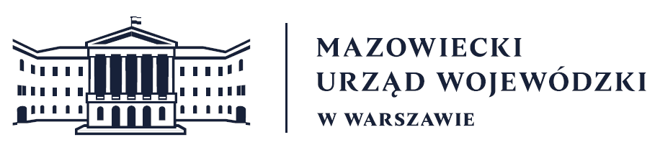
Wydział Bezpieczeństwa i Zarządzania Kryzysowego
Warszawa, dnia 06.10.2026
WBZK-I.6335.4.278.2026

PROGNOZA POGODY DLA WOJ. MAZOWIECKIEGO

Ważność: od godz. 07:30 dnia 06.10.2026 do godz. 07:30 dnia 07.10.2026
W dzień zachmurzenie małe i umiarkowane, na północy okresami wzrastające do dużego. Początkowo na południu silne zamglenia. Temperatura maksymalna od 19°C do 22°C. Wiatr słaby i umiarkowany, zachodni i południowo-zachodni.
W nocy zachmurzenie przeważnie małe, jedynie na krańcach północnych duże. Silne zamglenia i mgły, ograniczające widzialność do 100 m. Temperatura minimalna od 4°C na południu do 10°C na północy. Wiatr słaby, zmienny, na północy przeważnie zachodni.

PROGNOZA POGODY NA KOLEJNĄ DOBĘ

Ważność: od godz. 07:30 dnia 07.10.2026 do godz. 07:30 dnia 08.10.2026
W dzień zachmurzenie małe i umiarkowane, okresami wzrastające do dużego, zwłaszcza na północy i zachodzie. Początkowo silne zamglenia i mgły, ograniczające widzialność do 100 m. Temperatura maksymalna od 19°C do 22°C. Wiatr słaby, południowo-wschodni, okresami zmienny.
W nocy zachmurzenie małe i umiarkowane, na północnym wschodzie okresami wzrastające do dużego. Temperatura minimalna od 6°C do 9°C. Wiatr słaby, południowo-wschodni.

Dyżurny synoptyk: Michał Kowalczuk
Godzina i data wydania: godz. 06:16 dnia 06.10.2026
Dyżurny WCZK
Piotr Najda

